# Guía : Proyecto Cambio de Colores

1. Crear un proyecto siguiendo la guía X
2. Abrir el archivo activity_main.xml y cambiar el Layout por LinearLayout, agregando 1 TextView , y 2 Botones.

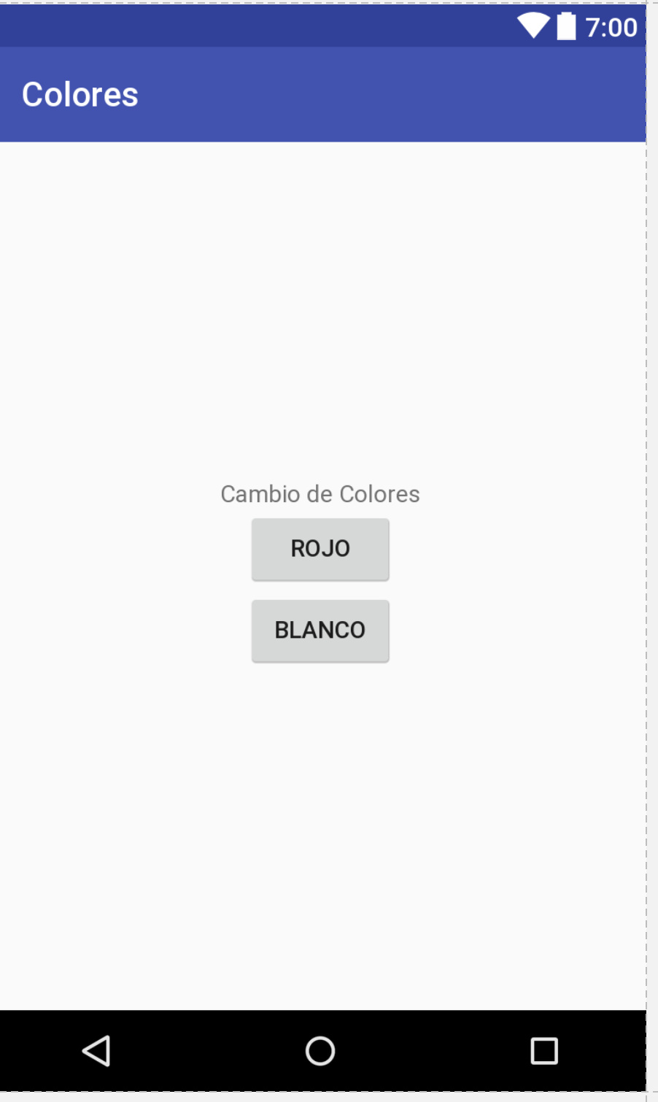

1. Match parent y wrap_content.

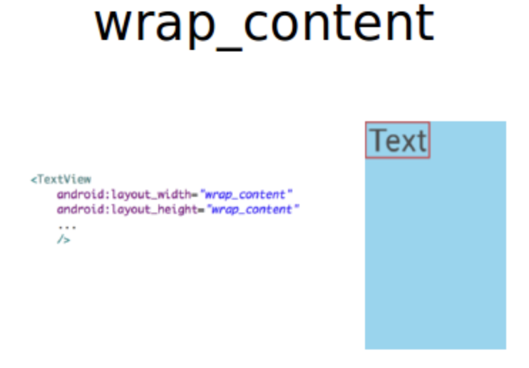

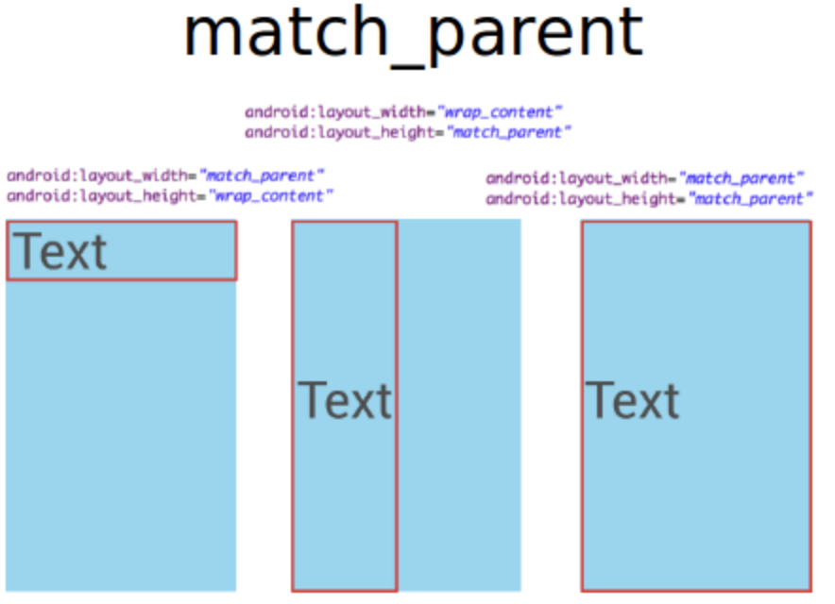

1. Solución al problema visual

*<?***xml version="1.0" encoding="utf-8"***?>*<**LinearLayout xmlns:android="http://schemas.android.com/apk/res/android"  
 xmlns:app="http://schemas.android.com/apk/res-auto"  
 xmlns:tools="http://schemas.android.com/tools"  
 android:layout_width="match_parent"  
 android:layout_height="wrap_content"  
 android:layout_gravity="center"  
 android:orientation="vertical"  
 tools:context="ucb.bo.edu.colores.MainActivity"**>  
  
 <**TextView  
 android:layout_width="wrap_content"  
 android:layout_height="wrap_content"  
 android:layout_gravity="center_horizontal"  
 android:text="Cambio de Colores"** />  
  
 <**Button  
 android:id="@+id/btnAzul"  
 android:layout_width="wrap_content"  
 android:layout_height="wrap_content"  
 android:layout_gravity="center_horizontal"  
 android:text="Rojo"** />  
  
 <**Button  
 android:id="@+id/btnWhite"  
 android:layout_width="wrap_content"  
 android:layout_height="wrap_content"  
 android:layout_gravity="center_horizontal"  
 android:text="Blanco"** />  
</**LinearLayout**>

1. Integrar los botones con el archivo MainActivity.java y agregar los respectivos eventos de los botones para que cambie el color del backgournd de fondo.

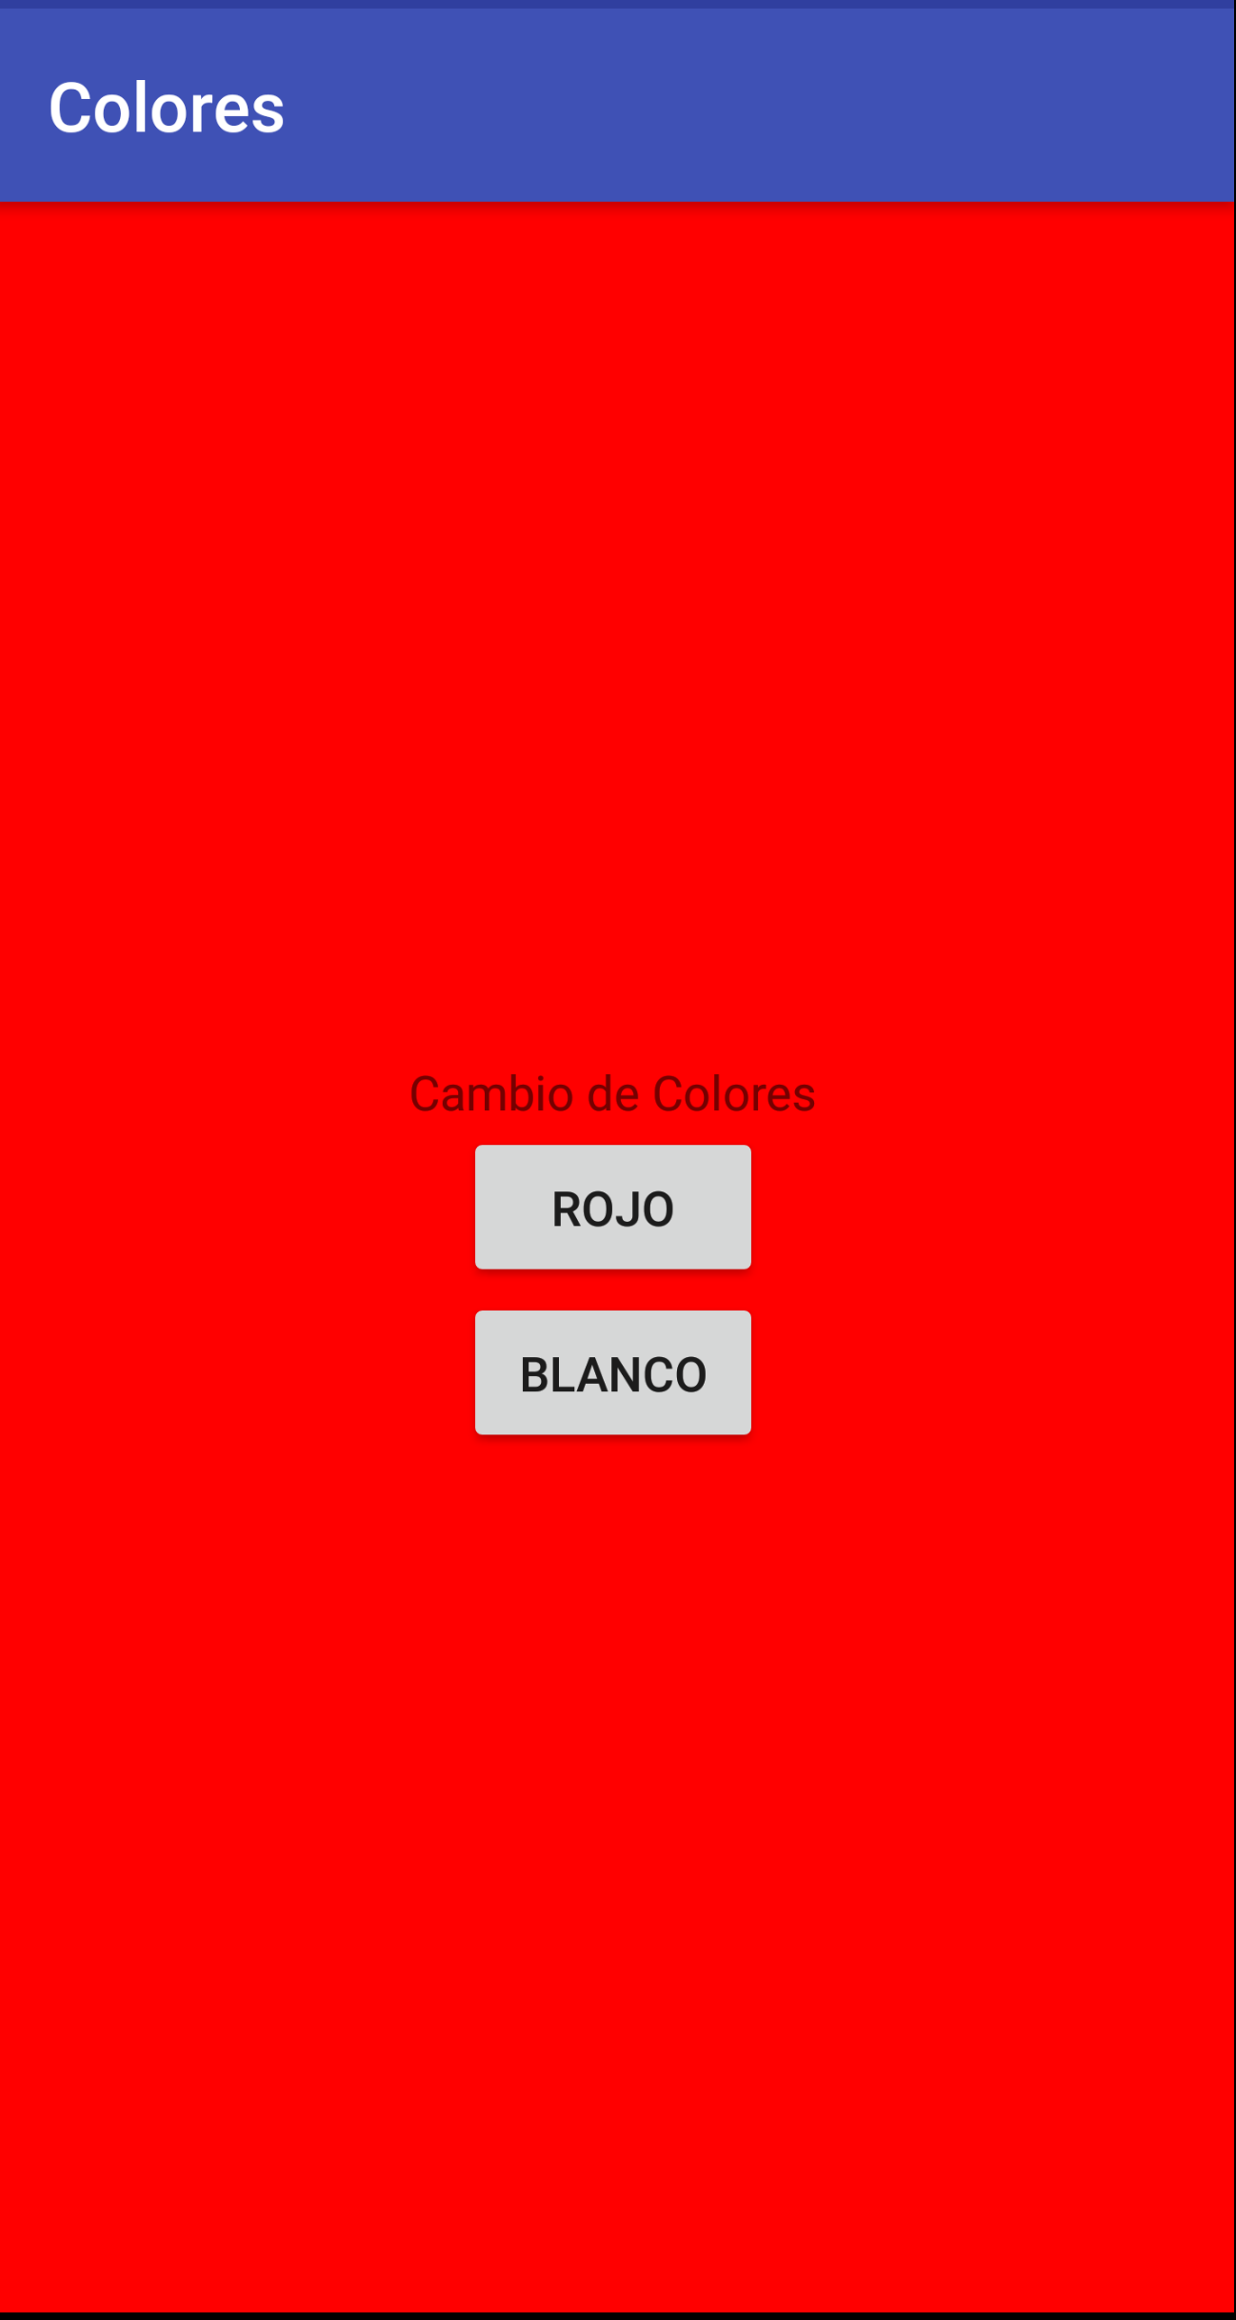

1. Solución código java

MainActivity.java

**import** android.graphics.Color;  
**import** android.os.Bundle;  
**import** android.support.v7.app.AppCompatActivity;  
**import** android.view.View;  
**import** android.widget.LinearLayout;  
  
**public class** MainActivity **extends** AppCompatActivity {  
  
 **private** View **layoutPrincipal**;  
 @Override  
 **protected void** onCreate(Bundle savedInstanceState) {  
 **super**.onCreate(savedInstanceState);  
 setContentView(R.layout.***activity_main***);  
 **this**.**layoutPrincipal** = (LinearLayout) findViewById(R.id.***layoutPrincipal***);  
 }  
  
 **public void** changeBlue(View view) {  
 **this**.**layoutPrincipal**.setBackgroundColor(Color.***RED***);  
 }  
}

activity_main.xml

*<?***xml version="1.0" encoding="utf-8"***?>*<**LinearLayout xmlns:android="http://schemas.android.com/apk/res/android"  
 xmlns:app="http://schemas.android.com/apk/res-auto"  
 xmlns:tools="http://schemas.android.com/tools"  
 android:id="@+id/layoutPrincipal"  
 android:layout_width="match_parent"  
 android:layout_height="match_parent"  
 android:layout_gravity="center"  
 android:gravity="center_vertical|center_horizontal"  
 android:orientation="vertical"  
 tools:context="ucb.bo.edu.colores.MainActivity"**>  
  
 <**TextView  
 android:layout_width="wrap_content"  
 android:layout_height="wrap_content"  
 android:layout_gravity="center_horizontal"  
 android:text="Cambio de Colores"** />  
  
 <**Button  
 android:id="@+id/btnAzul"  
 android:layout_width="wrap_content"  
 android:layout_height="wrap_content"  
 android:layout_gravity="center_horizontal"  
 android:onClick="changeBlue"  
 android:text="Rojo"** />  
  
 <**Button  
 android:id="@+id/btnWhite"  
 android:layout_width="wrap_content"  
 android:layout_height="wrap_content"  
 android:layout_gravity="center_horizontal"  
 android:text="Blanco"** />  
</**LinearLayout**>